2.4.3 Листинги

Напоминание
устанавливаем pygame C:\Python\Scripts\pip install pygame
from tkinter import *
from tkinter import simpledialog as sd
from tkinter import messagebox as mb
import datetime
import pygame
import time

t = None

def set():
global t
rem = sd.askstring("Время напоминания", "Введите время в формате ЧЧ:ММ (24-часовой формат)")
if rem:
try:
hour = int(rem.split(":")[0])
minute = int(rem.split(":")[1])
now = datetime.datetime.now()
print(now)
dt = now.replace(hour=hour, minute=minute)
print(dt)
t = dt.timestamp()
print(t)
label.config(text=f"Напоминание установлено на: {hour:02}:{minute:02}")
except ValueError:
mb.showerror("Ошибка", "Неверный формат времени")

def check():
global t
if t:
now = time.time()
if now >= t:
play_snd()
t = None
window.after(10000, check)

def play_snd():
pygame.mixer.init()
pygame.mixer.music.load("reminder.mp3")
pygame.mixer.music.play()

window = Tk()
window.title("Напоминание")

label = Label(text="Установите напоминание", font=("Arial", 14))
label.pack(pady=10)

set_button = Button(text="Установить напоминание", command=set)
set_button.pack(pady=10)

check()

window.mainloop()
from tkinter import *
from tkinter import simpledialog as sd
from tkinter import messagebox as mb
import datetime
import pygame
import time

t = None
music = False # Переменная для отслеживания проигрывания музыки

def set():
global t
rem = sd.askstring("Время напоминания", "Введите время в формате ЧЧ:ММ (24-часовой формат)")
if rem:
try:
hour = int(rem.split(":")[0])
minute = int(rem.split(":")[1])
now = datetime.datetime.now()
dt = now.replace(hour=hour, minute=minute, second=0, microsecond=0)
t = dt.timestamp()
label.config(text=f"Напоминание установлено на: {hour:02}:{minute:02}")
except ValueError:
mb.showerror("Ошибка", "Неверный формат времени")

def check():
global t
if t:
now = time.time()
if now >= t:
play_snd()
t = None
window.after(10000, check)

def play_snd():
global music
music = True
pygame.mixer.init()
pygame.mixer.music.load("reminder.mp3")
pygame.mixer.music.play()

def stop_music():
global music
if music:
pygame.mixer.music.stop()
music = False
label.config(text="Установить новое напоминание")

window = Tk()
window.title("Напоминание")

label = Label(text="Установите напоминание", font=("Arial", 14))
label.pack(pady=10)

set_button = Button(text="Установить напоминание", command=set)
set_button.pack(pady=10)

stop_button = Button(text="Остановить музыку", command=stop_music)
stop_button.pack(pady=5)

check()

window.mainloop()

def set():
global t, reminder_text
rem_time = sd.askstring("Время напоминания", "Введите время напоминания в формате ЧЧ:ММ (в 24-часовом формате):")
if rem_time:
try:
hour = int(rem_time.split(":")[0])
minute = int(rem_time.split(":")[1])
now = datetime.datetime.now()
dt = now.replace(hour=hour, minute=minute, second=0)
t = dt.timestamp()
reminder_text = sd.askstring("Текст напоминания", "Введите текст напоминания:")
label.config(text=f"Напоминание на {hour:02}:{minute:02} с текстом: {reminder_text}")
except Exception as e:
mb.showerror("Ошибка!", f"Произошла ошибка: {e}")

Преобразование проекта в исполняемый файл

Установка auto-py-to-exe
C:\Python\Scripts\pip install auto-py-to-exe

Запуск auto-py-to-exe
C:\Python\Scripts\auto-py-to-exe.exe
Пример настроек.

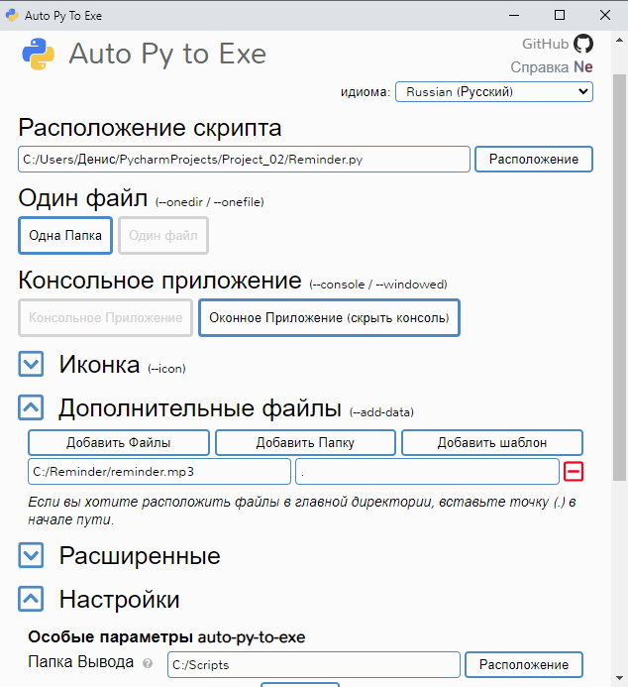

Важное замечание!
Музыкальный файл должен располагаться в одной папке с исполняемым файлом!

Вот так это выглядит если проект в одном файле

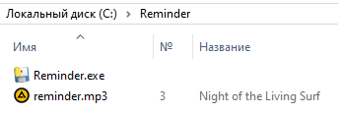

Вот так это выглядит если проект в одной папке

